แบบฟอร์มรายงานผลการดำเนินงานโครงการตามตัวชี้วัดของกองพัฒนานักศึกษา
ที่ | ตัวชี้วัด | ชื่อองค์กรนักศึกษา/โครงการ | ชื่อสถาบัน | Link อ้างอิง
1 | จำนวนขององค์กรนักศึกษาที่เกี่ยวกับความยั่งยืน  Number of student organizations related to sustainability | โครงการเปิดโลกกิจกรรมนักศึกษา  (35 ชมรมนักศึกษา) | มหาวิทยาลัยราชภัฏบุรีรัมย์ | เป็นการทำให้นักศึกษารู้จักใช้เวลาว่างให้เป็นประโยชน์ โดยการจับกลุ่มผู้มความชอบหรือสนใจเรื่องเดียวกัน จัดตั้งเป็นชมรมนักศึกษา และเปิดรับสมัคร รวมถึงมองถึงการจัดกิจกรรมนักศึกษาในอนาคต ตัวอย่างการรับสมัครวมรม  ใบสมัครสมาชิกชมรมครอบครัวพอเพียง มหาวิทายาลัยราชภัฏบุรีรัมย์ (google.com)
 |  | โครงการปลูกป่าเฉลิมพระเกียรติ  (องค์การบริหารนักศึกษา,สภานักศึกษา) | มหาวิทยาลัยราชภัฏบุรีรัมย์ | เป็นการสร้างจิตสำนึกให้นักศึกษาได้รู้คุณค่าของป่า สิ่งแวดล้อม  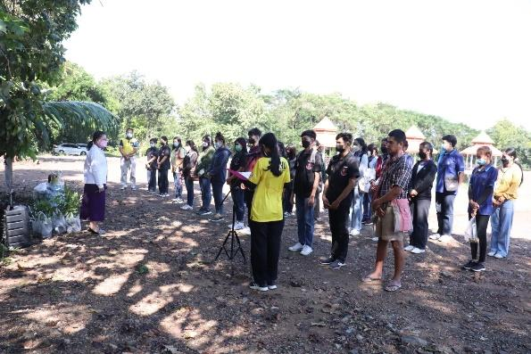  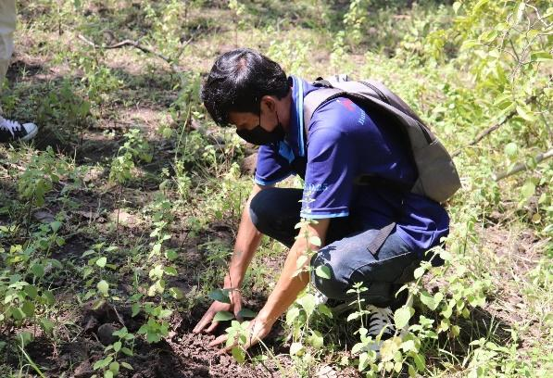  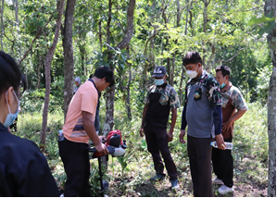
 |  | โครงการ The Spirit of Leadership Student  (องค์กรนักศึกษา มหาวิทยาลัยราชภัฏบุรีรัมย์ ทั้งหมด) | มหาวิทยาลัยราชภัฏบุรีรัมย์ | การพัฒนาบุคลิกภาพของตนเอง และมีความรู้ความเข้าใจเกี่ยวกับนวัตกรรม ต่อยอดกิจกรรมนักศึกษา  https://www.facebook.com/dsd.bru  